Precifica Certo
Relatório de Correções — 30/07/2026
Itens organizados por plataforma: Desktop e Mobile

CORREÇÕES — DESKTOP

1. Permissões de Acesso — paridade com o menu (regra inviolável)
Todos os itens do menu devem existir em Permissões de Acesso
Toda seção/item presente no menu principal (Início, Cadastros, Comercial, Financeiro, Operacional) deve obrigatoriamente estar representado em Permissões de Acesso, no cadastro de Funcionário.
Vale retroativamente para o que já existe e prospectivamente para qualquer item novo criado no menu.
Faltando hoje: Pedidos (Comercial); Fluxo de Caixa, Caixa, Controle Financeiro, Análise Financeira, Comissão de Vendedor, RT Comissões (Financeiro — seção inteira ausente); Agenda, Relatório Agenda, Conectividade, Usuários (Operacional — seção inteira ausente).
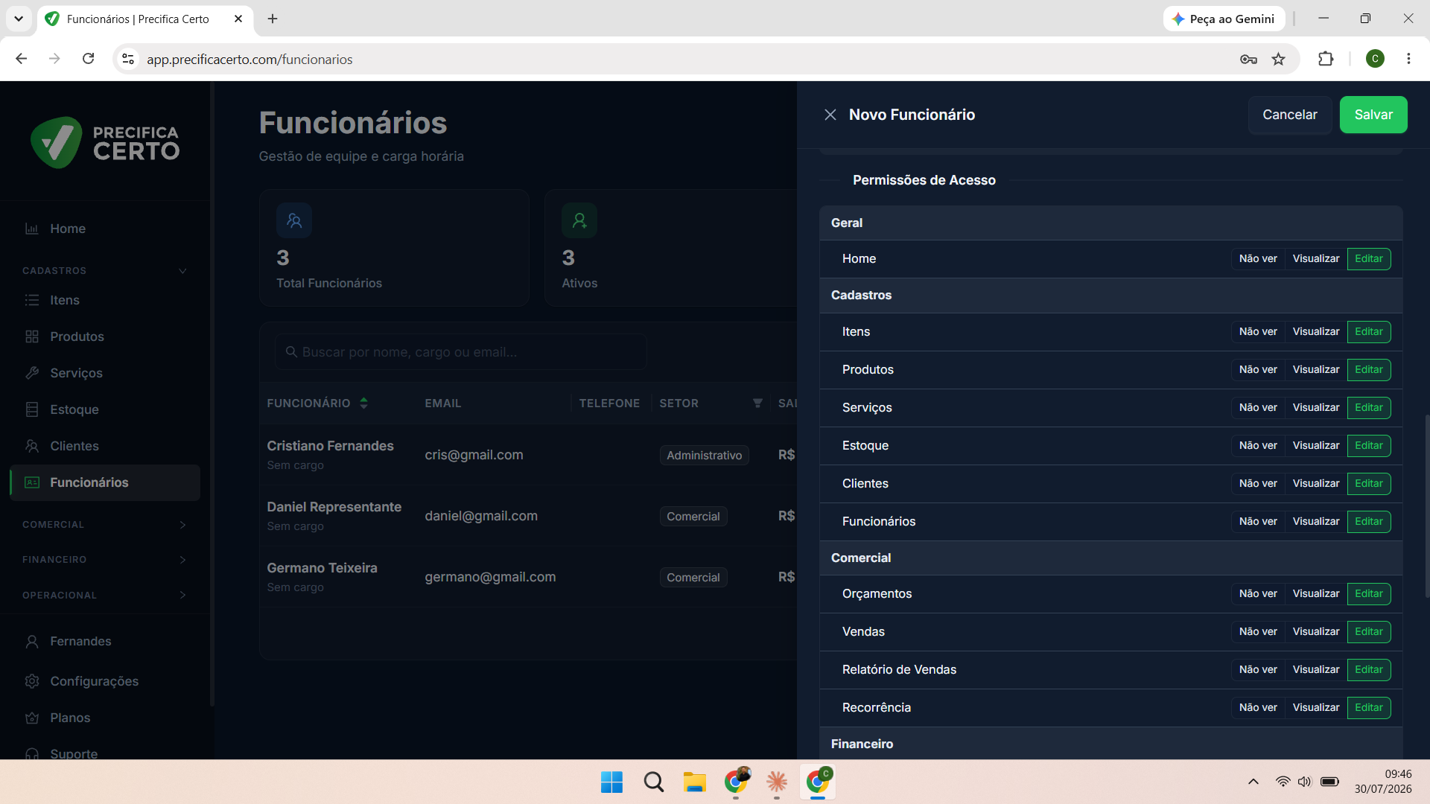
Permissões de Acesso no cadastro de Funcionário

2. Pedidos — estrutura deve espelhar Orçamentos
Tela "Editar pedido" não replica a estrutura de Orçamentos
A Memória Cascata é exibida, mas falta acesso aos produtos e a opção de aplicar desconto dentro da própria edição do pedido.
Pedidos deve ter: produtos, opção de produto manual, opção de desconto, cards de comissão e lucro, e a cascata completa — exatamente como em Orçamentos.
Botão "Enviar para Aprovação" deve virar "Enviar para Vendas"
Renomear o botão na coluna Ações da tela Pedidos.
Ao ser enviado, o pedido fica em Vendas aguardando efetivação — outra pessoa (Financeiro) precisa confirmar o recebimento.
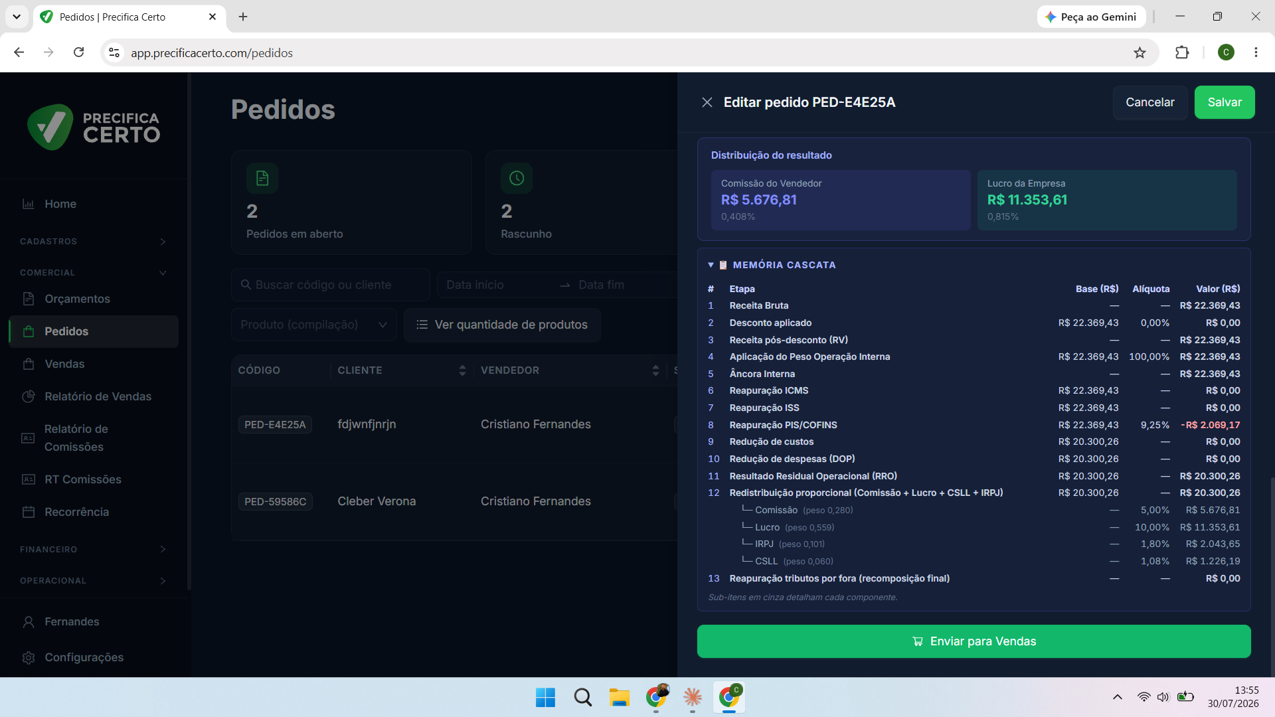  Editar pedido — estrutura incompleta | 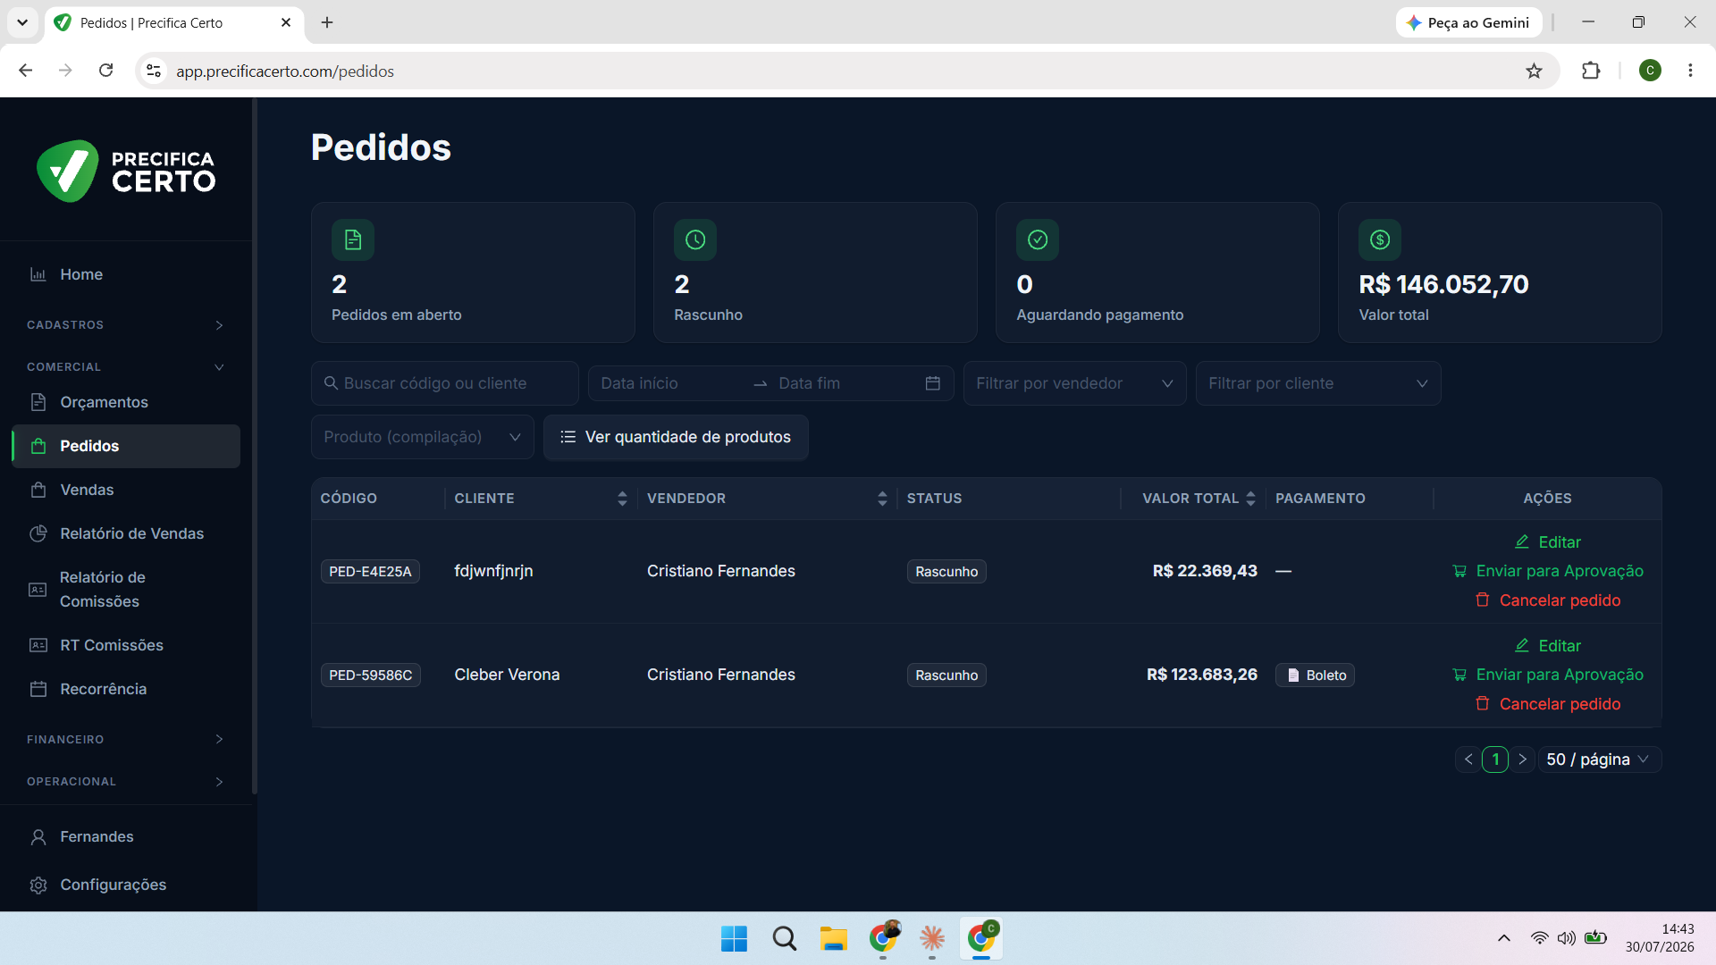  Pedidos — botão "Enviar para Aprovação"

3. Relatório de Vendas — remoção de abas duplicadas
Remover abas "Relatório de Comissões" e "RT Comissões"
Essas informações já passaram a ter cards próprios no menu Comercial, tornando as abas redundantes dentro de Relatório de Vendas.
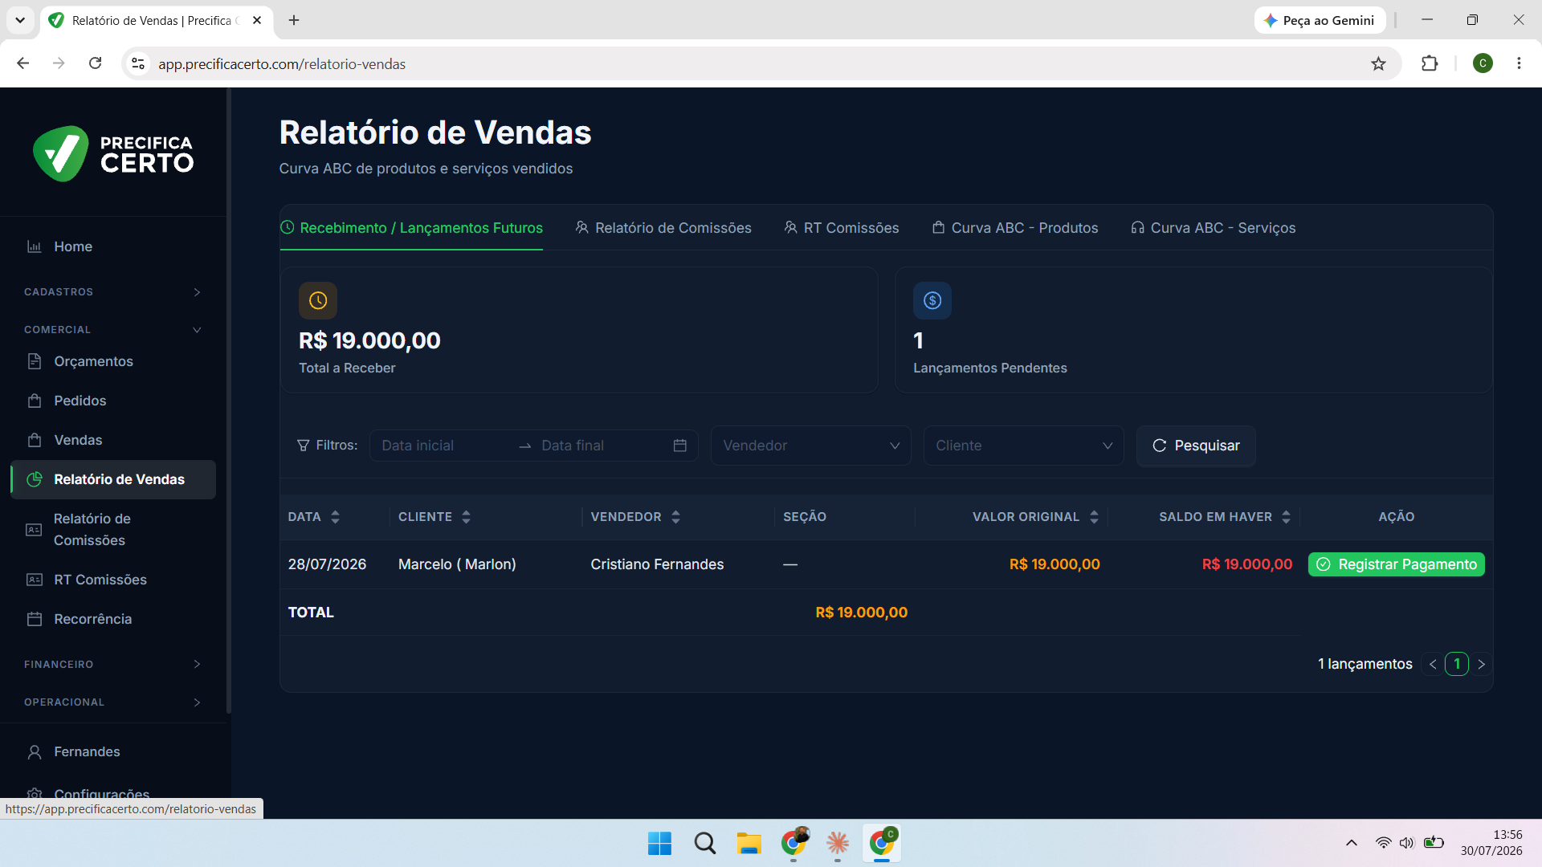
Relatório de Vendas — abas atuais

4. "Itens do produto" — alinhamento com a tabela
Linha "Mão de obra produtiva" deve alinhar com as colunas da tabela
O campo de minutos deve alinhar com a coluna "QTD. POR UNIDADE".
O valor em R$ deve alinhar com a coluna "LÍQUIDO".
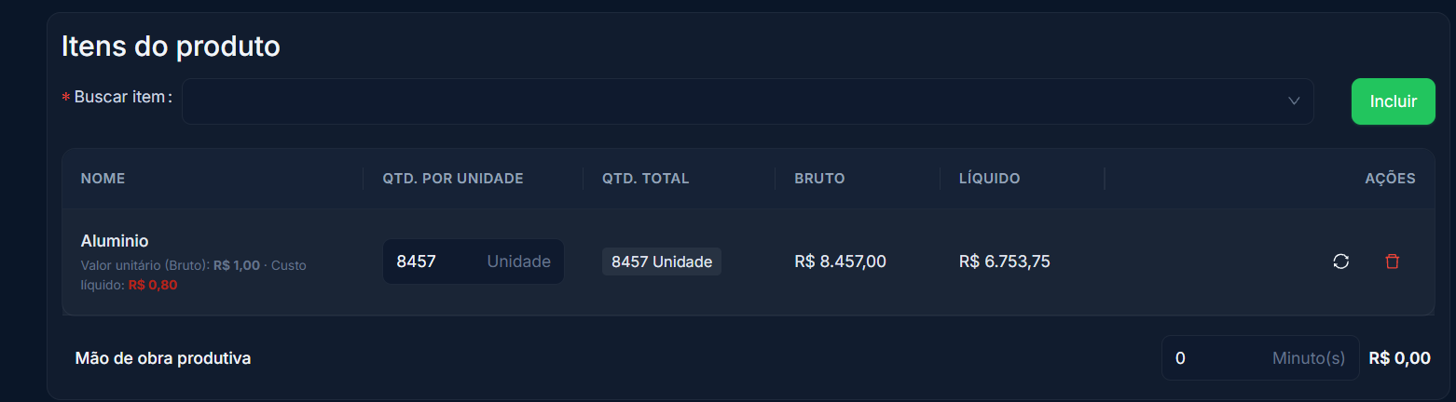
"Itens do produto" — tabela e linha de mão de obra

5. Precificação final do produto — padronização de campos
Tamanho de campo e fonte inconsistentes entre as alíquotas
Campos a partir de "Alíq. adicional IRPJ", "ICMS (%)", "PIS/Cofins (% NCM)", "RT", "Comissão total do vendedor" e "Lucro" estão maiores que o padrão.
Padrão de referência: tamanho do campo "CSLL (9% sobre lucro)", igual a "Mão de obra administrativa", "Despesas fixas/variáveis/financeiras".
Aplica-se também aos campos de IBS, CBS, IS e IPI.
A mesma padronização (alinhamento, tamanho de campo e fonte) se aplica igualmente à seção de Serviços.
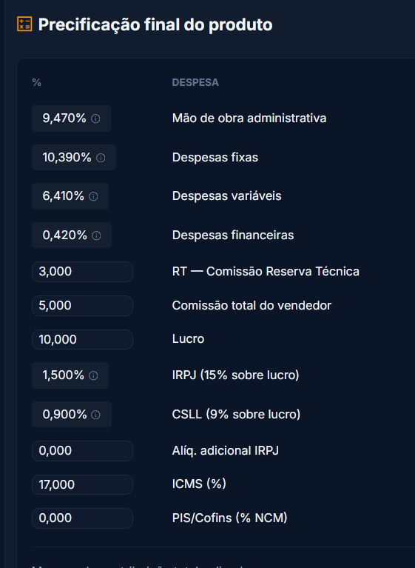  Precificação final — campos de alíquota | 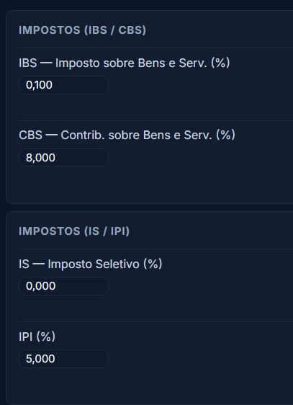  Impostos (IBS/CBS) e (IS/IPI) | 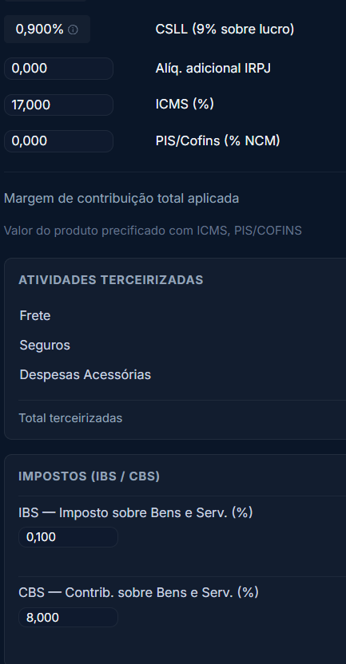  Alíquota adicional / CSLL / ICMS

6. Estoque — ordenação alfabética
Listagem de Estoque não está em ordem alfabética
Deve ser ordenada alfabeticamente por nome.
A mesma regra se aplica à seção de Serviços dentro de Estoque.
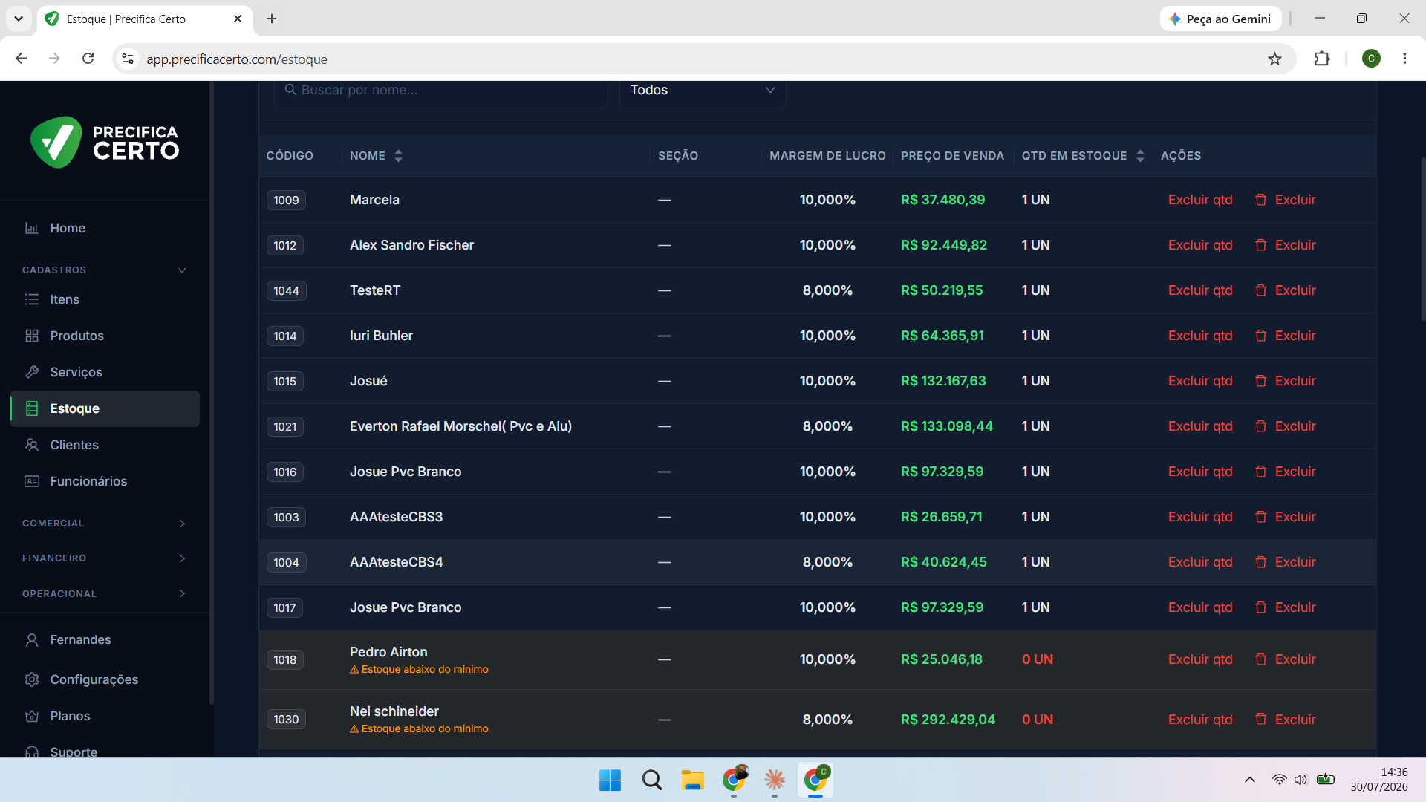
Tela Estoque — listagem atual

7. Histórico do Cliente — somente vendas efetivadas
Vendas canceladas não podem aparecer no Histórico do Cliente
Regra emergencial inviolável: exibir somente vendas efetivadas/já lançadas — inclui condição de pagamento tipo caderneta e vendas com vencimentos no Fluxo de Caixa.
Pedidos e Orçamentos em Rascunho não devem aparecer no Histórico.
Bug identificado: cliente Baron Moacir aparece no histórico com uma venda cancelada que não existe mais em Vendas.
Cada venda efetivada deve exibir: número da venda, produtos, valores, descontos aplicados e condições de pagamento (incluindo parcelas liquidadas e saldo em aberto, quando houver).
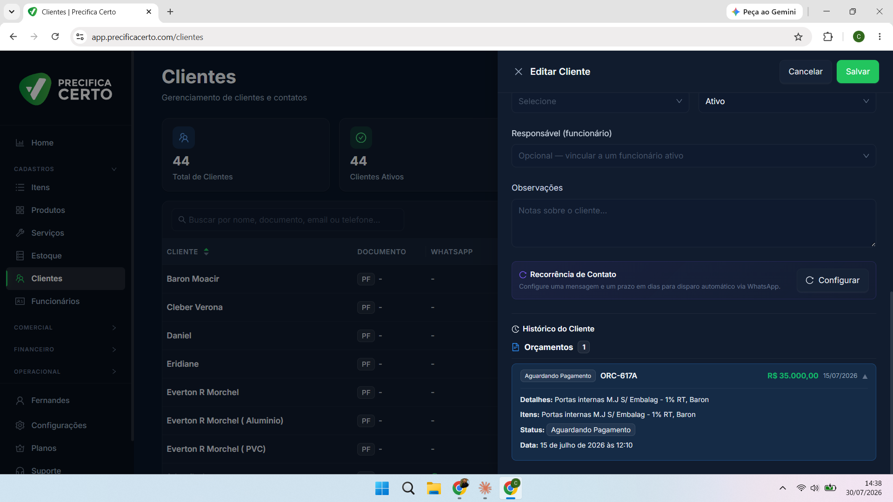
Editar Cliente — Histórico do Cliente

8. Memória Cascata — Etapa 11 (Aplicação do desconto)
Base de cálculo e nomenclatura corrigidas
BUG: a Base (R$) exibida na linha principal da Etapa 11 está incorreta — hoje mostra o valor já líquido de produtos manuais (ex.: R$ 144.382,48); deveria mostrar o valor TOTAL antes do desconto, incluindo os produtos inseridos manualmente (ex.: R$ 167.082,48).
Sequência correta com valores de exemplo: Base R$ 167.082,48 (total antes do desconto, com produto manual) → desconto de 5% (-R$ 7.219,12, calculado sobre a base correta) → Venda Consolidada pós-desconto R$ 158.728,36 → abate produtos inseridos manualmente + Despesas Acessórias (valores estáticos, sem desconto) → Restante distribuível.
Nomenclatura: trocar a sub-linha "(−) Tributos por fora + Desp. Acessórias (não distribuíveis)" por "(−) Produtos inseridos manualmente + Desp. Acessórias (não distribuíveis)".
O valor de produtos manuais usado nesse abatimento deve ser exatamente o mesmo usado na consolidação da venda (Etapa 9) e o mesmo definido no cadastro do produto manual — nunca sofre alteração/desconto entre essas referências.
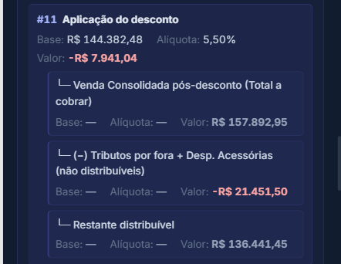
Etapa 11 — Aplicação do desconto

CORREÇÕES — MOBILE

1. Regra prioritária/emergencial: abolição de truncamentos
Nenhuma informação pode aparecer cortada/truncada
Regra geral já registrada, reforçada como prioridade emergencial: cards, textos e valores nunca podem truncar — reduzir fonte/ícone quando necessário para caber por completo.
Confirmado especificamente em: Relatório de Vendas (todas as abas), Estoque, Controle Financeiro (todas as abas), RT Comissões, Recorrência e Vendas.
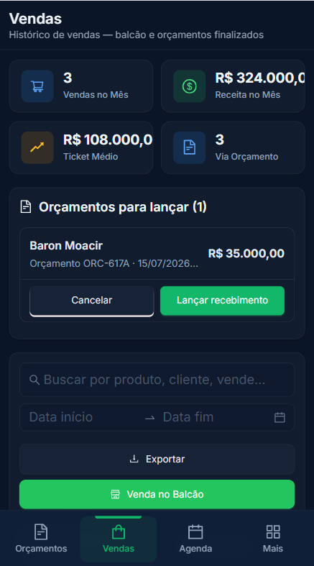  Vendas — cards truncados | 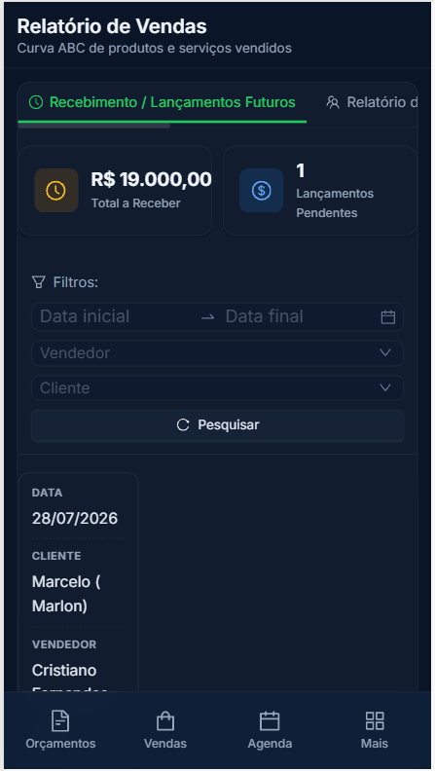  Relatório de Vendas — truncamento | 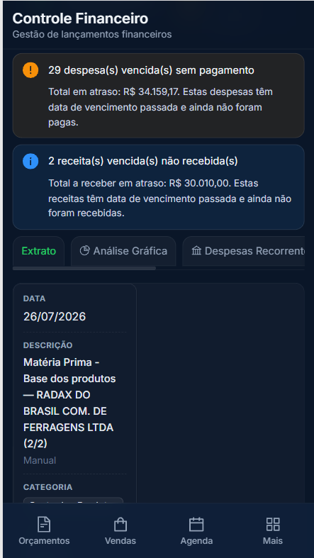  Controle Financeiro — truncamento
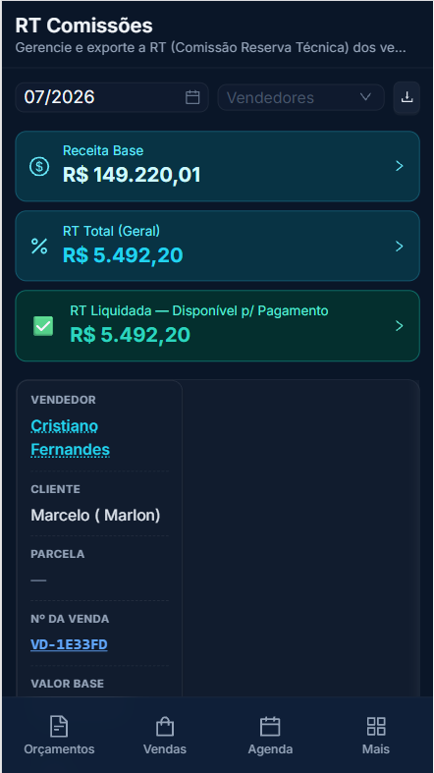  RT Comissões — truncamento | 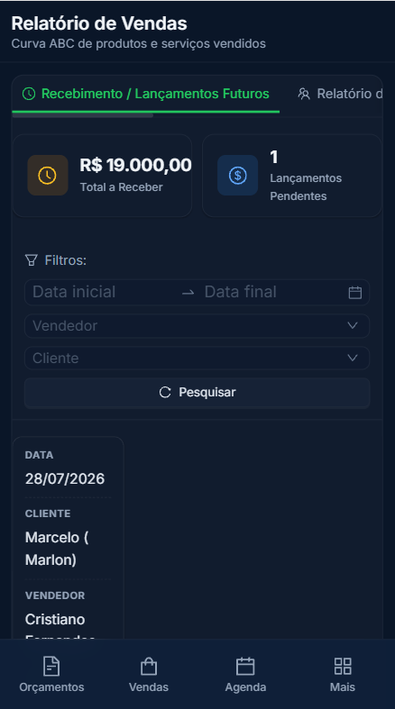  Relatório de Vendas — truncamento (aba adicional)

2. "Itens do produto" — alinhamentos
Campo "Buscar item" e botão "Incluir" desalinhados
O botão "Incluir" pode ficar maior, alinhado corretamente com o campo de seleção.
"Mão de obra produtiva": minutos à esquerda, valor à direita
Reforço de requisito já registrado — ambos na mesma linha.
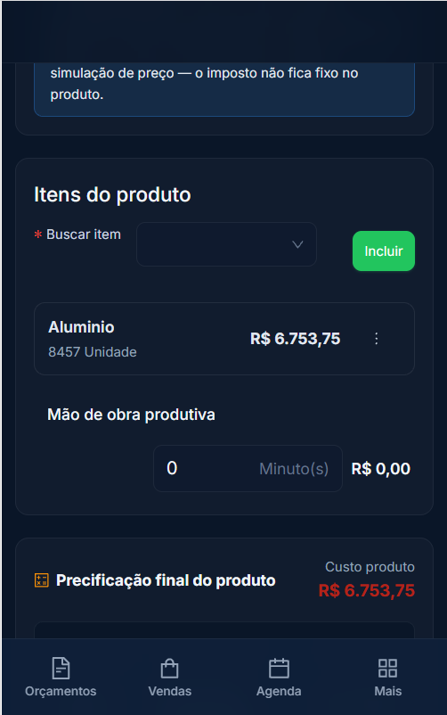
"Itens do produto" — Buscar item / Incluir e Mão de obra

3. Impostos (IBS/CBS) — layout de 3 linhas
Padrão de exibição por tributo (Produtos e Orçamentos)
Linha 1: nome do tributo.
Linha 2: campo de percentual alinhado à esquerda, com alíquota cheia → efetiva (fator) na mesma linha.
Linha 3: valor em R$ resultante.
Vale para IBS e CBS.
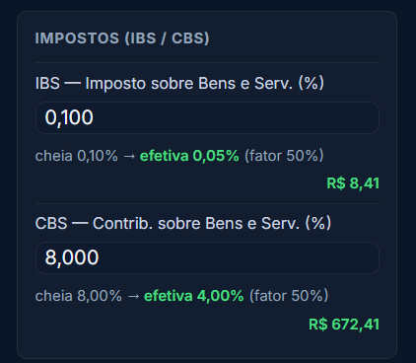
Impostos (IBS/CBS) e (IS/IPI) — layout mobile

4. Histórico do Cliente — somente vendas efetivadas (mobile)
Mesma regra emergencial do desktop, aplicada ao mobile
Exibir somente vendas efetivadas/lançadas, incluindo condição de caderneta e vencimentos no Fluxo de Caixa.
Não exibir Pedidos/Orçamentos em Rascunho.
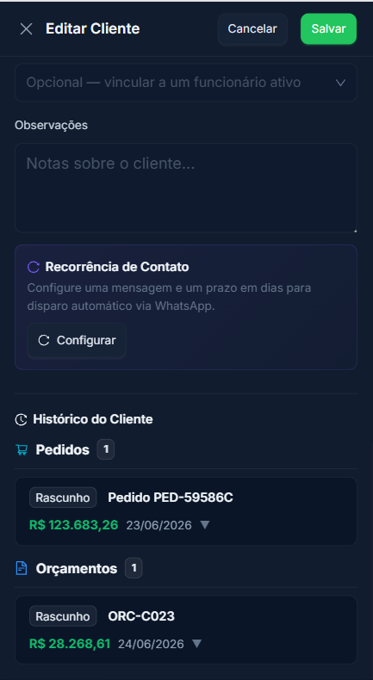
Editar Cliente (mobile) — Histórico do Cliente

5. Tela "Caixa de [Mês/Ano]" — seletor de período
Navegação para meses fora da lista fixa
Solução: campo de seleção de ano (com o ano vigente já preenchido) e, na mesma linha à direita, seletor de mês.
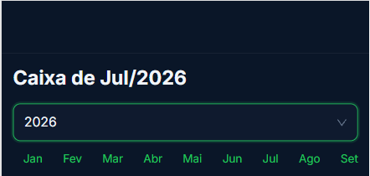
Caixa — seletor de mês atual

6. Fluxo de Caixa — reposicionamento de botão
Botão "+ Novo Lançamento" na mesma linha do seletor de mês
Mês à esquerda (ex.: julho 2026), botão na borda direita da mesma linha.
Linha abaixo: "Saldo Mês Ant." e "Exportar".
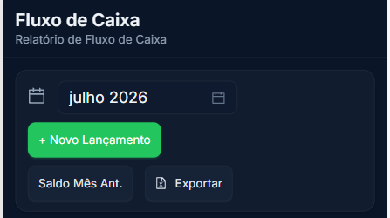
Fluxo de Caixa — cabeçalho de controles

